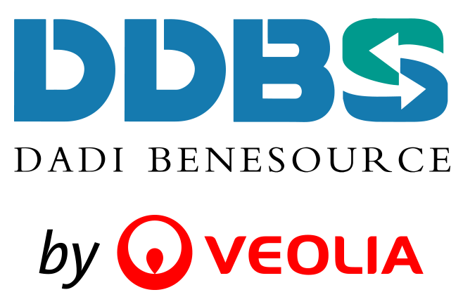

新平台 新起点 新高度

江苏大地益源环境修复有限公司
2022届校园招聘简章

一、企业介绍
“大地益源环境修复有限公司”，是威立雅环境集团对原江苏大地益源环境修复有限公司投资并购完成后注册的合资公司。该公司是中国土壤修复领域目前最具品牌、规模优势和综合实力的中外合资修复企业，其合作愿景是打造土壤及地下水修复的全球工程技术中心和国际一流的环境修复企业。
原江苏大地益源环境修复有限公司成立于2009年，是中国土壤修复领域创新技术的先行者。公司凭借技术能力、工程经验和专业团队优势，多次获得年度“土壤修复领先企业”称号，是国内该领域最有影响力的修复企业之一。
威立雅环境集团创立于1853年，是世界500强企业和全球环境服务领域的领头羊，具有环境治理综合实力、全球化市场布局和企业长期发展经验等方面的领先优势。威立雅多年来关注并支持中国环境服务事业的发展，已在国内固废、水务、能源服务等行业投资运营了多个先进、规范的环境服务企业。
业务领域涉及工业场地（棕地）修复、地下水修复、农田修复、油泥治理、在产企业环境治理、矿区污染防控与生态修复、非正规垃圾填埋场修复、污泥综合治理、黑臭水体/河道底泥治理、工业废水治理、固废危废处置等。
合资后的大地益源环境，将依托威立雅集团的品牌、资本、技术等综合优势，进行拓展国内外多维度的战略合作，并不断加强技术骨干和优秀后备人才的培养，让我们携手同行，凝聚力量，贡献智慧，不懈努力，共同恢复和保护绿色生态环境，为建设美丽家园，助推中国土壤及地下水污染治理与国际接轨，为中国环境服务事业的发展做出贡献！
企业详情请见主页：www.jsddbs.com

二、主要技术力量：
顾爱良博士：
美国亚利桑那大学地球科学系博士，亚利桑那州注册地质师。现任大地益源环境修复有限公司总工程师、副总经理，同时任江苏省环境保护产业协会污染场地修复专业委员会执行主席。曾长期担任美国Gilbane公司高级水文地质师、水文地质和环境修复技术领头人。
顾爱良博士从事土壤、地下水污染修复业务15年来，主持和参与了近百个土壤、地下水修复项目，在复杂污染场地水文地质、地球化学调查、地下水和污染物反应迁移模型构建、地球化学模型构建，以及土壤和地下水污染修复系统遴选、设计、 修复工程实施和优化方面拥有丰富经验，并总结提出了“智慧调查、精准修复”这一新的修复理念。

单晖峰博士
美国克莱姆森大学环境工程博士，美国注册工程师、北京市“海聚人才”，现任大地益源环境修复有限公司副总经理兼北京办公室总经理，同时属于江苏省环境保护产业协会污染场地修复专业委员会成员之一。曾任美国FMC环境解决方案部（现PeroxyChem LLC 环境部）东亚区技术总监。
单晖峰博士致力于将世界最先进环境修复产品和技术引入中国修复市场, 实现本土化改良及应用，至今已经成功将共八项海外先进技术纳入环保部国家重点环境保护实用技术名录或百强技术目录，是2015年“中国环境修复青年专家之星”技术类的唯一获奖者，已获授权多项环境修复领域的技术专利。

三、招聘岗位：
招聘岗位 | 学历要求 | 专业要求 | 工作地点 | 招聘人数
环保技术工程师 | 硕士 | 土壤学、环境工程相关 | 南京 | 若干
水文地质工程师 | 硕士 | 地下水、地质工程相关 | 南京 | 3人
科研项目工程师 | 硕士、博士 | 化工、环保或机械相关专业 | 南京 | 1-2人
市场开发人员 | 本科以上 | 环境工程相关 | 全国出差 | 3-5人

四、薪酬福利与培训发展
1、企业薪酬福利
1）、健全的薪酬构成体系：
基本年薪+津贴、补贴 +业绩奖励/项目提奖+特别奖励+其他奖励等
2）、五险一金、意外险及补充医疗、健康体检、节日福利、生日礼金、婚育礼金、年休假、全薪病假等
3）、每年不定期调薪机会
2、南京市各类补贴
来宁一次性面试补贴及住房租赁补贴，具体详见“我的南京”APP
3、培训与发展
1）、“老带新”传帮带
2）、各类专业培训
3）、专家讲坛、行业论坛/研讨会等
4）、出国培训及考察
5）、“技术”和“管理”双线成长渠道

五、招聘流程
投递简历——筛选简历——初面——二面——体检——录用通知——实习——报到
您可以通过以下方式投递简历：
- 线上投递：在前程无忧网或智联招聘官网投递简历；
- 邮箱投递：将个人简历、求职信、相关荣誉证书等资料发送电子邮件至：hr@jsddbs.com。（邮件命名：应聘岗位+姓名+学校+专业）

六、联系方式：
招聘负责人：王女士、张女士
招聘电话：025-83302008-8040/8028、84533153（直线）
公司网站：http://www.jsddbs.com
公司地址：江苏省南京市雨花台区软件大道119号丰盛商汇5号楼4F。
请扫描下方二维码关注公司招聘信息


